Wiosnę zwiastuje powrót ptaków z ciepłych krajów.
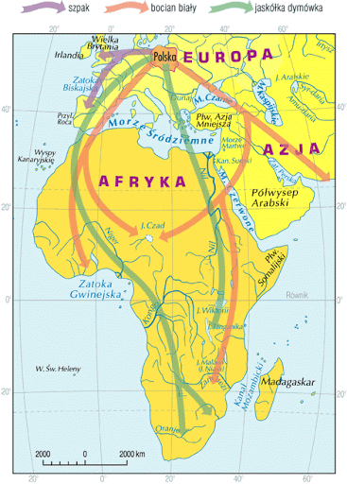
Sprawdź na mapie dokąd odlatują i skąd wracają bociany, szpaki i jaskółk

